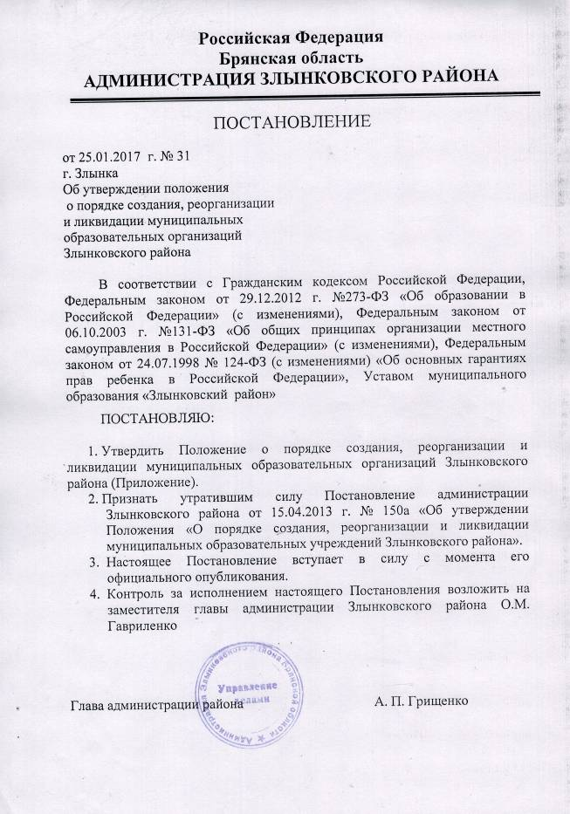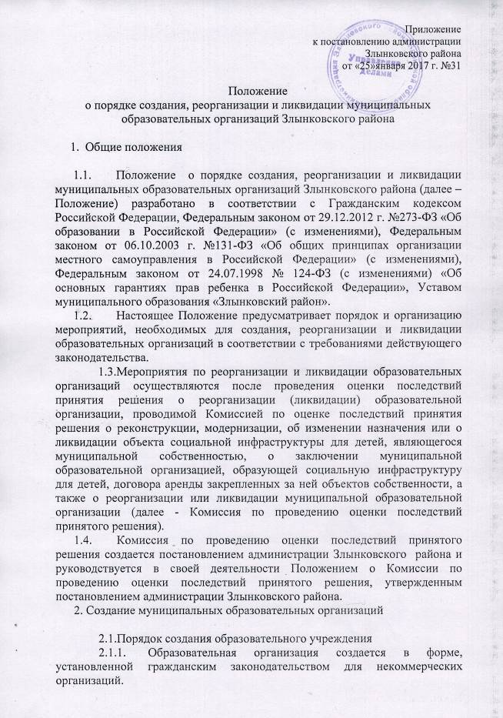

Приложение
к постановлению администрации Злынковского района
от «25»января 2017 г. №31

Положение
о порядке создания, реорганизации и ликвидации муниципальных образовательных организаций Злынковского района

- Общие положения

  - Положение о порядке создания, реорганизации и ликвидации муниципальных образовательных организаций Злынковского района (далее – Положение) разработано в соответствии с Гражданским кодексом Российской Федерации, Федеральным законом от 29.12.2012 г. №273-ФЗ «Об образовании в Российской Федерации» (с изменениями), Федеральным законом от 06.10.2003 г. №131-ФЗ «Об общих принципах организации местного самоуправления в Российской Федерации» (с изменениями), Федеральным законом от 24.07.1998 № 124-ФЗ (с изменениями) «Об основных гарантиях прав ребенка в Российской Федерации», Уставом муниципального образования «Злынковский район».
  - Настоящее Положение предусматривает порядок и организацию мероприятий, необходимых для создания, реорганизации и ликвидации образовательных организаций в соответствии с требованиями действующего законодательства.
  - Мероприятия по реорганизации и ликвидации образовательных организаций осуществляются после проведения оценки последствий принятия решения о реорганизации (ликвидации) образовательной организации, проводимой Комиссией по оценке последствий принятия решения о реконструкции, модернизации, об изменении назначения или о ликвидации объекта социальной инфраструктуры для детей, являющегося муниципальной собственностью, о заключении муниципальной образовательной организацией, образующей социальную инфраструктуру для детей, договора аренды закрепленных за ней объектов собственности, а также о реорганизации или ликвидации муниципальной образовательной организации (далее - Комиссия по проведению оценки последствий принятого решения).
  - Комиссия по проведению оценки последствий принятого решения создается постановлением администрации Злынковского района и руководствуется в своей деятельности Положением о Комиссии по проведению оценки последствий принятого решения, утвержденным постановлением администрации Злынковского района.
- Создание муниципальных образовательных организаций

  - Порядок создания образовательного учреждения
    - Образовательная организация создается в форме, установленной гражданским законодательством для некоммерческих организаций.
    - Образовательная организация создается в порядке создания организации либо в результате реорганизации существующей образовательной организации по решению её учредителя. Решение учредителя оформляется постановлением главы администрации района.
    - Заместитель главы администрации по социальным вопросам, курирующий отрасль «Образование», готовит на имя главы администрации района письменное представление о целесообразности создания образовательной организации конкретного типа с описанием состава предполагаемого имущества, места размещения, целей деятельности, необходимых затрат, источников и условий финансирования. К представлению прилагается проект устава и штатного расписания образовательной организации, проект трудового договора с руководителем образовательной организации.
    - Постановление главы администрации района о создании образовательной организации должно содержать следующую информацию: цели и задачи создания образовательной организации; сведения о полном наименовании, месте нахождения образовательной организации; о наделении создаваемой образовательной организации соответствующим имуществом; о правовом режиме передаваемого образовательной организации имущества; иные необходимые сведения, относящиеся к действиям по созданию образовательной организации.
    - На основании постановления главы администрации района о создании образовательной организации отдел имущественных отношений администрации Злынковского района в 10-дневный срок издает правовой акт о закреплении на праве оперативного управления за созданной образовательной организацией соответствующего муниципального имущества.
  - Порядок формирования штата образовательной организации
    - Руководитель образовательной организации назначается в порядке, установленном Уставом соответствующей образовательной организации.
    - На основании действующего законодательства руководитель образовательной организации с момента его назначения осуществляет все необходимые для начала функционирования образовательной организации действия, в том числе формирует штат сотрудников в соответствии с уставными целями деятельности образовательной организации в пределах выделенных средств. Штатное расписание образовательной организации согласовывается с отделом образования администрации Злынковского района.

- Реорганизация муниципальных образовательных организаций.

  - Формы реорганизации муниципальных образовательных организаций
Реорганизация образовательных организаций может быть осуществлена в форме слияния, присоединения, разделения, выделения, преобразования в порядке, установленном Гражданским кодексом Российской Федерации и настоящим Положением.
  - Порядок принятия решения о реорганизации образовательной организации (образовательных организаций)
    - Реорганизация образовательной организации осуществляется по решению её учредителя. Решение учредителя принимается в форме постановления администрации района.
    - Вопрос о реорганизации образовательной организации учредителем рассматривается на основании подготовленной информационно-аналитической справки о муниципальной системе образования и карты изменений для каждой образовательной организации, в отношении которой планируется реорганизация.
    - Основания для принятия решения о реорганизации образовательной организации:
- низкое качество знаний обучающихся;
- значительное превышение нормативов финансирования;
- нецелесообразность дальнейшей деятельности в связи с низкой наполняемостью классов-комплектов;
- угроза безопасности жизни и здоровью обучающихся;
- отсутствие аккредитации образовательной организации;
- осуществление деятельности образовательной организацией без надлежащего разрешения (лицензии) либо деятельности, запрещенной законом либо противоречащей уставным целям.
    - Заместитель главы администрации района, курирующий отрасль «Образование», готовит письменное представление на имя главы администрации района о необходимости реорганизации образовательной организации (образовательных организаций). В представлении о реорганизации содержится финансовый анализ и оценка деятельности образовательной организации (образовательных организаций), обоснование необходимости осуществления реорганизации, предложения о форме реорганизации.
    - Принятие решения о реорганизации муниципальной общеобразовательной организации, расположенной в сельском поселении, не допускается без учета мнения жителей данного сельского поселения.
    - Принятие решения о реорганизации общеобразовательной организации (образовательных организаций) допускается на основании положительного заключения комиссии по оценке последствий такого решения.
    - Порядок проведения оценки последствий принятия решения о реорганизации муниципальной образовательной организации, включая критерии этой оценки (по типам данных образовательных организаций), порядок создания комиссии по оценке последствий такого решения и подготовки ею заключений устанавливаются Правительством Брянской области.
    - Для проведения оценки последствий принятия решения о реорганизации муниципальной образовательной организации глава администрации района до принятия соответствующего решения представляет в комиссию следующие документы:
а) предложение о реорганизации муниципальной организации;
б) пояснительная записка, в которой указываются:
- полное наименование организации, в отношении которой принимается решение о реорганизации, её юридический и фактический адреса, предмет и основные цели деятельности;
- социально-экономическое обоснование необходимости и целесообразности принятия соответствующего решения о реорганизации муниципальной организации;
- предложения о мерах, которые предполагается предпринять для соблюдения установленных законодательством Российской Федерации прав детей в сфере образования в случае принятия решения о реорганизации муниципальной организации;
в) прогнозируемые последствия принятия решения о реорганизации муниципальной организации;
г) финансово-экономическое обоснование предложения учредителя.
    - В заключении об оценке последствий принятия решения о реорганизации муниципальной образовательной организации указываются:
а) наименование муниципальной образовательной организации, предлагаемой к реорганизации;
б) предложение главы администрации района, которое выносилось на заседание комиссии;
в) значения всех критериев, на основании которых оцениваются последствия реорганизации муниципальной образовательной организации;
г) решение комиссии.
    - Заключение комиссии передается главе администрации района.
    - На основании постановления главы администрации района отдел образования издает приказ о реорганизации образовательной организации.
  - Порядок действий по реорганизации образовательной организации (образовательных организаций)
    - После издания постановления главы администрации района о реорганизации образовательной организации (образовательных организаций) реорганизация осуществляется в соответствии с действующим законодательством.
    - Начальник отдела образования осуществляет руководство процедурой реорганизации образовательной организации (образовательных организаций); координирует утверждение в порядке, установленном действующим законодательством, учредительных документов вновь возникших образовательных организаций или изменений к уставам в случае реорганизации путем присоединения или выделения.
    - Комиссия по реорганизации на основании постановления главы администрации района о реорганизации образовательной организации (образовательных организаций) осуществляет в установленном законом порядке все необходимые действия по реорганизации, а именно:
- разрабатывает план мероприятий, необходимых для проведения реорганизации;
- размещает в средствах массовой информации объявления о реорганизации и осуществляет иные действия в соответствии с действующим законодательством Российской Федерации;
- контролирует ход проведения реорганизации.
Состав комиссии по реорганизации в количестве не менее 5 человек утверждается постановлением главы администрации Злынковского района. Комиссией руководит председатель комиссии, а на период его отсутствия – заместитель.
    - Руководитель реорганизуемой образовательной организации (руководители образовательных организаций):
- представляет утвержденный устав в регистрирующий орган для последующей государственной регистрации вновь возникшей образовательной организации или изменений в устав существующей образовательной организации (организаций);
- в письменной форме в течение трех рабочих дней извещает всех известных кредиторов реорганизуемой образовательной организации с указанием формы реорганизации;
- принимает участие в проведении инвентаризации и подготовке передаточного акта (разделительного баланса);
- решает вопросы перевода (увольнения), трудоустройства работников и уведомляет о реорганизации фонды обязательного медицинского страхования, социального страхования, пенсионный фонд, службу занятости населения;
- в течение 10 дней со дня принятия решения о реорганизации представляет в отдел имущественных отношений администрации района перечень кредиторов; в течение двух месяцев со дня принятия решения о реорганизации передаточный акт (разделительный баланс); учредительные документы, печати, штампы, справку о закрытии счета реорганизуемой образовательной организации в органах Федерального казначейства, учредительные документы вновь возникшей образовательной организации (образовательных организаций) или изменения к уставу в случае реорганизации путем присоединения или выделения.
    - Отдел имущественных отношений администрации Злынковского района на основании постановления главы администрации района о реорганизации образовательной организации:
- в 10-дневный срок издает правовой акт о порядке осуществления действий, направленных на реализацию постановления главы администрации района о реорганизации образовательной организации (образовательных организаций) в части решения вопросов управления муниципальным имуществом, закрепленным за реорганизуемой образовательной организацией (реорганизуемыми образовательным организациями), передаче этого имущества, определения правопреемника (правопреемников) реорганизуемой образовательной организации и определения порядка дальнейшего использования имущества, закрепленного за реорганизуемой образовательной организацией;
- представляет главе администрации района к утверждению передаточный акт (разделительный баланс), содержащий положения о правопреемстве по обязательствам реорганизуемой образовательной организации.
    - Образовательная организация (образовательные организации) считается реорганизованной, за исключением случаев реорганизации в форме присоединения, с момента государственной регистрации вновь возникших образовательных организаций. При реорганизации в форме присоединения к ней другой образовательной организации первая из них считается реорганизованной с момента внесения в единый государственный реестр юридических лиц записи о прекращении деятельности присоединенной образовательной организации.

- Ликвидация муниципальных образовательных организаций

  - Порядок принятия решения о ликвидации образовательной организации.
    - Ликвидация образовательной организации осуществляется:
а) по решению суда в случае допущенных при её создании грубых нарушений закона, если эти нарушения носят неустранимый характер, либо осуществления деятельности без надлежащего разрешения (лицензии), либо запрещенной законом, либо с нарушением Конституции Российской Федерации, либо с иными неоднократными или грубыми нарушениями закона или иных правовых актов, либо при систематическом осуществлении организацией деятельности, противоречащей ее уставным целям, а также в иных случаях, предусмотренных Гражданским кодексом Российской Федерации;
б) по решению учредителя.
    - Вопрос о ликвидации образовательной организации рассматривается учредителем на основании письменного представления о необходимости ликвидации образовательной организации, подготовленного заместителем главы администрации района, курирующим отрасль «Образование».
    - В представлении о ликвидации образовательной организации должны содержаться подробный финансовый анализ и оценка деятельности образовательной организации, причины её ликвидации и обоснование необходимости осуществления ликвидации.
    - Основания принятия учредителем решения о ликвидации образовательной организации:
- значительное превышение нормативов финансирования;
- нецелесообразность дальнейшей деятельности в связи с отсутствием достаточного количества детей школьного возраста на закрепленной за образовательной организацией территорией;
- угроза безопасности жизни и здоровью обучающихся;
- отсутствие аккредитации образовательной организации;
- осуществление деятельности образовательной организацией без надлежащего разрешения (лицензии) либо деятельности, запрещенной законом.
    - Принятие решения о ликвидации муниципальной общеобразовательной организации, расположенной в сельском поселении, не допускается без учета мнения жителей данного сельского поселения.
    - Принятие решения о ликвидации образовательной организации допускается на основании положительного заключения комиссии по оценке последствий такого решения.
    - Для проведения оценки последствий принятия решения о ликвидации муниципальной образовательной организации глава администрации района до принятия соответствующего решения представляет в комиссию следующие документы:
а) предложение о ликвидации муниципальной организации;
б) пояснительная записка, в которой указываются:
- полное наименование организации, в отношении которой принимается решение о ликвидации, её юридический и фактический адреса, предмет и основные цели деятельности;
- социально-экономическое обоснование необходимости и целесообразности принятия соответствующего решения о ликвидации муниципальной организации;
- предложения о мерах, которые предполагается предпринять для соблюдения установленных законодательством Российской Федерации прав детей в сфере образования в случае принятия решения о ликвидации муниципальной организации;
в) прогнозируемые последствия принятия решения о ликвидации муниципальной организации;
г) финансово-экономическое обоснование предложения учредителя.
    - Порядок проведения оценки последствий принятия решения о ликвидации муниципальной образовательной организации, включая критерии этой оценки (по типам данных образовательных организаций), порядок создания комиссии по оценке последствий такого решения и подготовки ею заключений устанавливаются Правительством Брянской области.
    - В заключении об оценке последствий принятия решения о ликвидации муниципальной образовательной организации указываются:
а) наименование муниципальной образовательной организации, предлагаемой к ликвидации;
б) предложение органа местного самоуправления, осуществляющего функции и полномочия учредителя муниципальной образовательной организации, предлагаемой к ликвидации, которое выносилось на заседание комиссии;
в) значения всех критериев, на основании которых оцениваются последствия ликвидации муниципальной образовательной организации;
г) решение комиссии.
    - Заключение передается главе администрации района.
    - Постановление о ликвидации образовательной организации должно содержать следующую информацию:
- правовое обоснование необходимости осуществления ликвидации образовательной организации;
- о принимающей организации (перечень принимающих организаций), в которую будут переводиться обучающиеся, предоставившие необходимые письменные согласия на перевод (письменные согласия родителей (законных представителей) несовершеннолетних обучающихся);
- о составе ликвидационной комиссии;
- о передаче имущества ликвидируемой образовательной организации.
  - Порядок действий по ликвидации образовательной организации
    - После издания постановления главы администрации района о ликвидации образовательной организации:
- отдел по имущественных отношений в 10-дневный срок издает правовой акт о порядке действий, направленных на реализацию постановления главы администрации района о ликвидации образовательной организации в части решения вопросов передачи муниципальной собственности, закрепленной за ликвидируемой образовательной организацией;
- Отдел образования в 10-дневный срок издает правовой акт о порядке действий, направленных на реализацию постановления главы администрации района о ликвидации образовательной организации в части решения вопросов образовательного процесса ликвидируемой образовательной организации;
- перевод обучающихся ликвидируемой образовательной организации осуществляется в соответствии с Приказом Минобрнауки России от 12.03.2014 г. №177 «Об утверждении Порядка и условий осуществления перевода обучающихся из одной организации, осуществляющей образовательную деятельность по образовательным программам начального общего, основного общего и среднего общего образования, в другие организации, осуществляющие образовательную деятельность по образовательным программам соответствующих уровня и направленности».
    - С момента назначения ликвидационной комиссии к ней переходят полномочия по управлению делами юридического лица. Ликвидационная комиссия от имени ликвидируемого юридического лица выступает в суде.
    - Ликвидационная комиссия:
- помещает в средствах массовой информации, в которых публикуются данные о государственной регистрации образовательной организации как юридического лица, публикацию о его ликвидации и о порядке заявления требований его кредиторами. Этот срок не может быть менее двух месяцев с момента публикации о ликвидации;
- принимает меры к выявлению кредиторов и получению дебиторской задолженности, а также письменно уведомляет кредиторов о ликвидации юридического лица;
- после окончания срока для предъявления требований кредиторами составляет промежуточный ликвидационный баланс, который содержит сведения о составе имущества ликвидируемого юридического лица, перечне предъявляемых кредиторами требований, а также о результатах их рассмотрения;
- производит выплату денежных сумм кредиторам ликвидируемой образовательной организации в порядке очередности, установленной Гражданским кодексом Российской Федерации, в соответствии с промежуточным ликвидационным балансом, начиная со дня его утверждения, за исключением кредиторов пятой очереди, выплаты которым производятся по истечении месяца со дня утверждения промежуточного ликвидационного баланса;
- после завершения расчетов с кредиторами составляет ликвидационный баланс, который утверждается учредителем по согласованию с органом, осуществляющим государственную регистрацию юридических лиц;
- передает оставшееся после удовлетворения требований кредиторов имущество образовательной организации в ведение отдела имущественных отношений с последующей передачей в оперативное управление образовательным организациям района для использования в целях развития и совершенствования учебной, материальной базы, если иное не предусмотрено законом, иными правовыми актами или учредительными документами образовательной организации;
- передает в установленном законом порядке документы ликвидируемой образовательной организации в соответствующий архив, уничтожает его печати и штампы, о чем составляет акт;
- представляет в регистрирующий орган необходимые документы для исключения ликвидируемой образовательной организации из государственного реестра юридических лиц, в том числе публикацию о ликвидации, копию ликвидационного баланса, справку о закрытии счета, протокол заключительного заседания ликвидационной комиссии о завершении процесса ликвидации образовательной организации.
Состав ликвидационной комиссии утверждается постановлением главы администрации района. Комиссией руководит председатель Комиссии, а на период его отсутствия – заместитель.
    - При недостаточности у ликвидируемой организации денежных средств для удовлетворения требований кредиторов удовлетворение оставшейся части требований производится за счет собственника имущества – учредителя этой образовательной организации в порядке и на условиях, определенных действующим законодательством Российской Федерации.
    - Ликвидация образовательной организации считается завершенной, а образовательная организация прекратившей существование после внесения об этом записи в Единый государственный реестр юридических лиц.
    - По результатам ликвидации образовательной организации документы, имеющие юридическую силу для установления юридических фактов, хранятся учредителем в соответствии с действующим законодательством.
- Принятие решения о ликвидации филиала муниципальной дошкольной образовательной организации либо общеобразовательной организации допускается на основании положительного заключения комиссии по оценке последствий такого решения.
Принятие решения о ликвидации филиала муниципальной дошкольной или общеобразовательной организации, расположенного в сельском поселении, не допускается без учета мнения жителей данного сельского поселения.

